Joseph Vanier
Décès: 14 mars 1836, Sault au Récollet, Montréal.
Sépulture : 16 mars 1836, paroisse LaVisitation de la B.V.Marie, Sault au Récollet, Montréal.

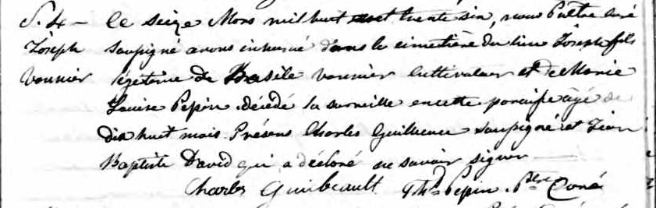

S. 4 Ce Seize Mars mil huit cent trente six, nous Prêtre curé soussigné avons
inhumé dans le cimetière du lieu Joseph fils légitime de Basile Vannier
Joseph cultivateur et Marie Louise Pépin décédé la surveille en cette paroisse âgé
Vannier de dix huit mois. Présens Charles Guibeault soussigné et Jean Baptiste David
qui a déclaré ne savoir signer.

Charles Guilbeault Th. Pepin, Ptre Curé

Référence : fond Drouin

